HOBBYS
___________________________________________________________________________

➫ Was macht er / sie gern?
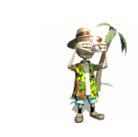
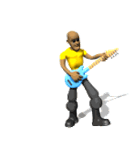

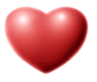

………………………………………..……… ………………………………………..………
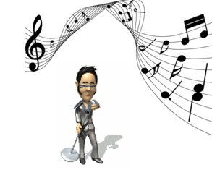
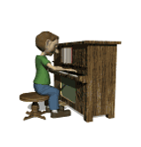

………………………………………..……… ………………………………………..………

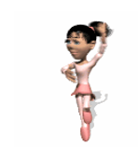
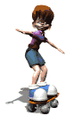

………………………………………..……… ………………………………………..………

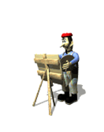
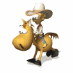

………………………………………..……… ………………………………………..………

➫ Und du? Was machst du gern?

Ich …………………………....…………………………………….….…….
Ich …………………………....…………………………………….….…….
Ich …………………………....…………………………………….….…….

